中国计量学院2012 ~ 2013学年第 2 学期
《 大学物理A（1） 》课程期中考试试卷
开课二级学院： 理学院 ，考试时间： 年____月____日 时
考试形式：闭卷■、开卷□，允许带 入场
考生姓名： 学号： 专业： 班级：

装

订

线
题序 | 一 | 二 | 三 | 四 | 五 | 六 | 七 | 八 | 九 | 总分
得分
评卷人

- 选择题（每题3分，共27分）
1.质量为m的质点在外力作用下，其运动方程为
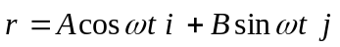
式中A、B、ω都是正的常量．由此可知外力在t=0到t=π/(2ω)这段时间内所作的功为
(A) 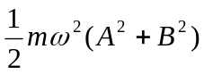 (B) 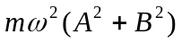
(C) 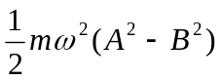 (D) 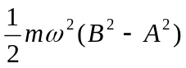 ［ ］

2.以下五种运动形式中，保持不变的运动是
(A) 单摆的运动． (B) 匀速率圆周运动．
(C) 行星的椭圆轨道运动． (D) 抛体运动．
(E) 圆锥摆运动． ［ ］

3.今有一劲度系数为k的轻弹簧，竖直放置，下端悬一质量为m的小球，开始时使弹簧为原长而小球恰好与地接触，今将弹簧上端缓慢地提起，直到小球刚能脱离地面为止，在此过程中外力作功为
(A) 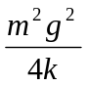 (B) 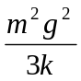
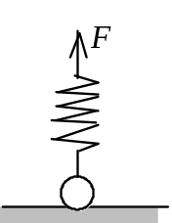
(C) 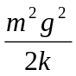 (D) 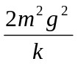
(E) 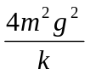 ［ ］
.
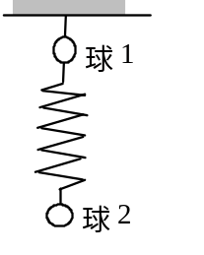
4.两个质量相等的小球由一轻弹簧相连接，再用一细绳悬挂于天花板上，处于静止状态，如图所示．将绳子剪断的瞬间，球1和球2的加速度分别为
(A) a₁＝ｇ，a₂＝ｇ． (B) a₁＝0，a₂＝ｇ．
(C) a₁＝ｇ，a₂＝0． (D) a₁＝2ｇ，a₂＝0． ［ ］

5.在如图所示系统中（滑轮质量不计，轴光滑），外力通过不可伸长的绳子和一劲度系数k＝200 N/m的轻弹簧缓慢地拉地面上的物体．物体的质量M＝2 kg，初始时弹簧为自然长度，在把绳子拉下20 cm的过程中，所做的功为（重力加速度g取10 m/s²）
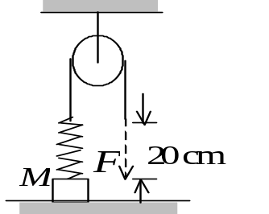
(A) 1 J． (B) 2 J．
(C) 3 J． (D) 4 J．
（E）20J. [ ]

6.如图，滑轮、绳子质量及运动中的摩擦阻力都忽略不计，物体A的质量m₁大于物体B的质量m₂．在A、B运动过程中弹簧秤S的读数是
(A) 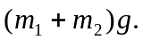 (B) 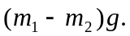
(C) 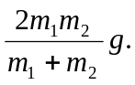 (D) 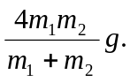 ［ ］

7.静电场中某点电势的数值等于
(A)试验电荷q₀置于该点时具有的电势能．
(B)单位试验电荷置于该点时具有的电势能．
(C)单位正电荷置于该点时具有的电势能．
(D)把单位正电荷从该点移到电势零点外力所作的功． ［ ］

8.在点电荷+q的电场中，若取图中P点处为电势零点 ， 则M点的电势为
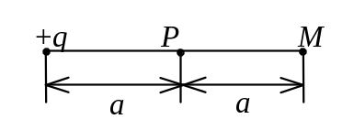
(A) 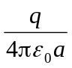． (B) 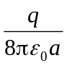．
(C)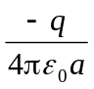． (D) 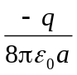． ［ ］

9. 如图，在点电荷q的电场中，选取以q为中心、R为半径的球面上一点P处作电势零点，则与点电荷q距离为r的P'点的电势为
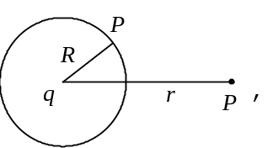
(A)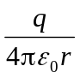 (B) 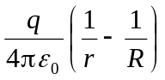
(C) 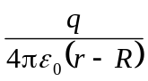 (D) 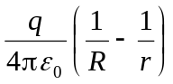 . [ ]

- 填空题（每题3分，共24分）
10.一质点沿直线运动,其运动学方程为x = 6 t－t² (SI)，则在t由0至4s的时间间隔内，质点的位移大小为 ___________，在t由0到4s的时间间隔内质点走过的路程为_________________．

11一物体作如图所示的斜抛运动，测得在轨道A点处速度的大小为v，其方向与水平方向夹角成30°．则物体在A点的切向加速度a_{t} =__________________，轨道的曲率半径ρ =__________________．
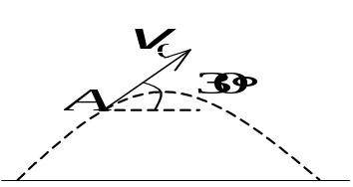

装

订

线

12. 一辆作匀加速直线运动的汽车，在6 s内通过相隔60 m远的两点，已知汽车经过第二点时的速率为15 m/s，则汽车的加速度a = ．
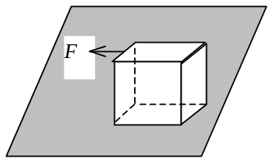
13. 质量为20 kg、边长为1.0 m的均匀立方物体，放在水平地面上．有一拉力F作用在该物体一顶边的中点，且与包含该顶边的物体侧面垂直，如图所示．地面极粗糙，物体不可能滑动．若要使该立方体翻转90°，则拉力F不能小于___________________．
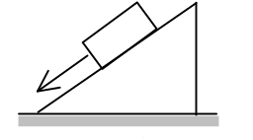
14. 倾角为30°的一个斜面体放置在水平桌面上．一个质量为2 kg的物体沿斜面下滑，下滑的加速度为 3.0 m/s²．若此时斜面体静止在桌面上不动，则斜面体与桌面间的静摩擦力f＝____________．

- 在一水平放置的质量为m、长度为l的均匀细杆上，套着一质量也为m的套管B(可看作质点)，套管用细线拉住，它到竖直的光滑固定轴OO＇的距离为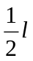，杆和套管所组成的系统以角速度ω₀绕OO＇轴转动，如图所示．若在转动过程中细线被拉断，套管将沿着杆滑动．在套管滑动过程中，该系统转动的角速度ω与套管离轴的距离x的函数关系为 .
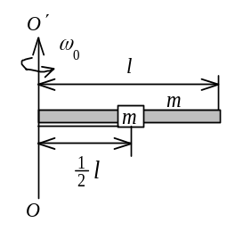
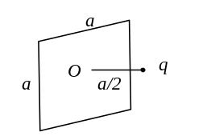
16.如图所示，在边长为a的正方形平面的中垂线上，距中心O点a/2处，有一电荷为q的正点电荷，则通过该平面的电场强度通量为____________．

17.一空气平行板电容器，两板相距为d，与一电池连接时两板之间相互作用力的大小为F，在与电池保持连接的情况下，将两板距离拉开到2d，则两板之间的静电作用力的大小是______________________．
    - 计算题（共39分）
18.(本题5分)由楼窗口以水平初速度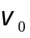 射出一发子弹，取枪口为原点，沿方向为x轴，竖直向下为y轴，并取发射时刻t为0，试求：
(1) 子弹在任一时刻t的位置坐标及轨迹方程；
(2) 子弹在t时刻的速度，切向加速度和法向加速度．

19.（本题6分）一物体悬挂在弹簧上作竖直振动，其加速度为ky，式中k为常量，y是以平衡位置为原点所测得的坐标. 假定振动的物体在坐标y₀处的速度为v₀，试求速度v与坐标y的函数关系式．

20.（本题10分）有一质量为m₁、长为l的均匀细棒，静止平放在滑动摩擦系数为μ的水平桌面上，它可绕通过其端点O且与桌面垂直的固定光滑轴转动．另有一水平运动的质量为m₂的小滑块，从侧面垂直于棒与棒的另一端A相碰撞，设碰撞时间极短．已知小滑块在碰撞前后的速度分别为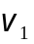和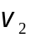，如图所示．求碰撞后从细棒开始转动到停止转动的过程所需的时间.(已知棒绕O点的转动惯量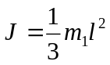)
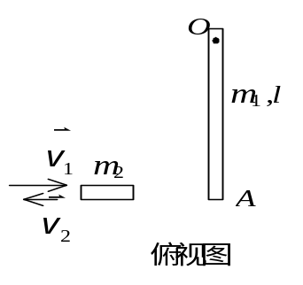

装

订

线

21.（本题10分）一轻绳绕过一定滑轮，滑轮轴光滑，滑轮的半径为R,质量为M / 4，均匀分布在其边缘上．绳子的A端有一质量为M的人抓住了绳端，而在绳的另一端B系了一质量为M的重物，如图．设人从静止开始相对于绳匀速向上爬时，绳与滑轮间无相对滑动，求B端重物上升的加速度？(已知滑轮对通过滑轮中心且垂直于轮面的轴的转动惯量J＝MR² / 4 )
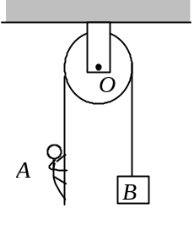

22.（8分）一半径为R的带电球体，其电荷体密度分布为
ρ =Ar (r≤R) ， ρ =0 (r＞R)
A为一常量．试求球体内外的场强分布．

四 错误改正题（共5分）
23、一带电的“孤立”导体球，在静电平衡状态下，电荷均匀地分布在球表面上，球内场强处处为零，其表面外附近场强处处垂直于球面．如果在这导体球旁放一点电荷，在静电平衡时，下列说法是否正确？如有错误请改正．
1．导体内部场强仍处处为零．
2．根据场强叠加原理，导体球外靠近表面处场强不再垂直于球面．
3．电荷仍均匀分布在导体球表面上．

五 证明题（共5分）
24、一导体A，带电荷Q₁，其外包一导体壳B，带电荷Q₂，且不与导体A接触．试证在静电平衡时，B的外表面带电荷为Q₁ + Q₂．

